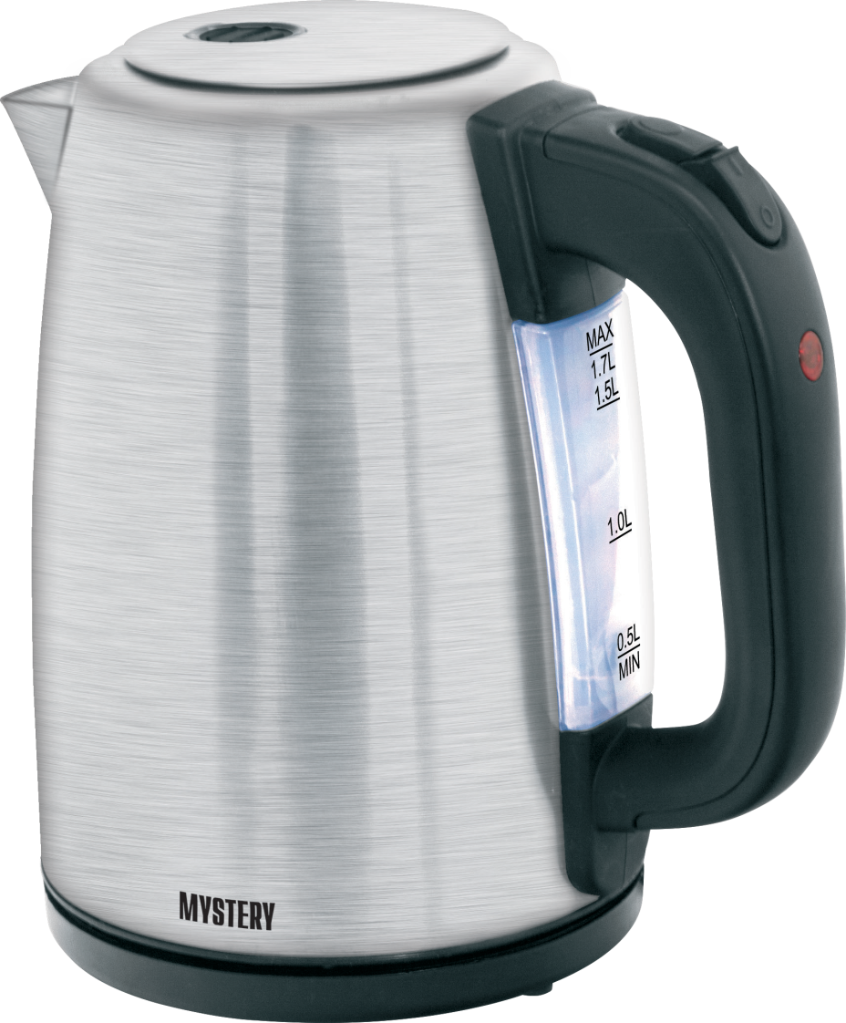
ІНСТРУКЦІЯ З ЕКСПЛУАТАЦІЇ

MEK-1644

ЧАЙНИК ЕЛЕКТРИЧНИЙ

Дякуємо вам за вибір продукції, що випускається під торговою маркою MYSTERY. Ми раді запропонувати Вам прилади, розроблені відповідно до високих вимог якості і функ- національності. Ми впевнені, що Ви будете задоволені придбанням нашого приладу.
Перед початком експлуатації приладу уважно прочитайте дану Інструкцію, в якій міститься важлива інформація, що стосується Вашої безпеки, а також рекомендації щодо правильного використання приладу і догляду за ним.
Подбайте про збереження даної Інструкції, використовуйте її в якості довідкового матеріалу при подальшому використанні приладу.

РЕКОМЕНДАЦІЇ З ТЕХНІКИ БЕЗПЕКИ
- Перед початком експлуатації приладу уважно прочитайте цю Інструкцію.
- Після того, як ви дістали прилад з упаковки, уважно огляньте його та переконайтеся, що на приладі немає яких-небудь пошкоджень. При найменшому виникненні сумнівів не користуйтеся приладом.
- Переконайтеся в тому, що зазначені на приладі потужність і напруга відповідають допустимій потужності і напрузі Вашої електромережі. Якщо потужність і напруга не збігаються, зверніться до спеціалізованого сервісного центру.
- Завжди відключайте прилад від електромережі в разі виникнення проблем під час використання, а також перед чищенням приладу або якщо не користуєтесь ним.
- Слідкуйте, щоб шнур живлення не торкався гострих кромок і гарячих поверхонь. Не тягніть за шнур живлення, не перекручуйте і не намотуйте його на корпус пристрою. Не торкайтеся штепселя мокрими руками.
- Пристрій повинен стійко стояти на рівній твердій поверхні. Не ставте прилад на металеві підноси, на вологі та гарячі поверхні, а також поблизу джерел тепла.
- Прилад призначений тільки для побутового застосування. Для використання в комерційних або промислових цілях прилад не призначений.
- Зберігайте прилад в недоступному для дітей місці.
- Не дозволяйте дітям гратися з приладом і не залишайте маленьких дітей поблизу працюючого приладу без нагляду.
- Не допускайте звисання шнура зі столу - дитина може потягнути за нього і перекинути прилад.
- Щоб уникнути пошкодження кабелю живлення не згинайте його й не намотуйте його навколо приладу під час зберігання.
- Використання аксесуарів, які не входять в комплект і не є рекомендованими виробником, можуть призвести до пожежі, електрошоку або травми.

- Не рухайте прилад під час роботи.
- Не накривайте прилад під час його роботи.

16. Особи з обмеженими можливостями, зниженим сприйняттям органів чуття або душевнохворі (також і діти), а також особи з недостатнім досвідом і знаннями ні в якому разі не повинні самостійно користуватися побутовим приладом, а тільки під контролем осіб, відповідальних за їх безпеку.

- Щоб уникнути ураження електричним струмом і загоряння не занурюйте прилад, шнур живлення і вилку в воду або інші рідини. Якщо прилад впав в воду:
- негайно від'єднайте шнур живлення від електромережі, тільки після цього можна дістати прилад із води;
- зверніться в авторизований сервісний центр для огляду або ремонту приладу.
- Забороняється поміщати прилад в посудомийну машину.
- Якщо прилад несправний або пошкоджений шнур живлення, зверніться до спеціалізованого сервісного центру. Ремонт повинен виконуватися тільки кваліфікованим персоналом сервісного центру. Не намагайтеся робити ремонт самостійно, в іншому випадку гарантійні зобов'язання втрачають свою силу.
- Перевезення і реалізацію приладу здійснюйте в заводській упаковці, яка захищає його від пошкоджень під час транспортування.
- Упакований прилад можна транспортувати усіма видами закритого транспорту при температурі не нижче мінус 20 ° C при захисті його від прямого впливу атмосферних опадів, пилу та від механічних пошкоджень.
- Прилад зібраний з сучасних і безпечних матеріалів. Після закінчення терміну служби, щоб уникнути можливого заподіяння шкоди життю, здоров'ю споживача, його майну або навколишньому середовищу, прилад повинен бути утилізований окремо від побутових відходів відповідно до правил по утилізації відходів в вашому регіоні.

Перевезення, транспортування і реалізація

У разі різких перепадів температури або вологості всередині пристрою може утворитися конденсат, що може призвести до короткого замикання. Витримайте пристрій перед використанням при кімнатній температурі протягом 2-х годин.

Використовуйте заводську упаковку для захисту пристрою від бруду, ударів, подряпин і пошкоджень при транспортуванні.

Захищайте пристрій від прямого впливу атмосферних опадів і прямих сонячних променів.

Не ставте прилад поблизу джерел тепла або опалення. Тримайте пристрій в недоступному для дітей місці.

Дотримуйтесь температурний режим від -20 ° С до + 50 ° С.

ОПИС ПРИЛАДУ

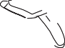
- Кришка
- Кнопка відкриття кришки
- Кнопка включення/виключення
- Світловий індикатор роботи
- Шкала рівня води
- Ручка
- Корпус
- Підставка

ЕКСПЛУАТАЦІЯ ПРИЛАДУ
Видаліть з чайника і з підставки всі наклейки і пакувальний матеріал.
Перед першим використанням приладу рекомендується кілька разів закип'ятити воду і злити її. Це повністю очистить чайник від виробничого пилу і інших забруднень.

Залив води:
- Для наповнення чайника зніміть його з підставки.
- Ви можете наповнити його через носик або горловину, відкривши кришку.
- Щоб уникнути перегріву чайника не рекомендується наливати нижче позначки «MIN» і вище позначки «МАХ», інакше при кипінні вона може виплеснутися через носик.
Увага! Наливайте в чайник лише холодну воду!!
- Закрийте кришку.

Увімкнення:
- Встановіть наповнений чайник на підставку.
Увага! Дозволяється використовувати тільки ту підставку, яка входить в комплектацію.
- Підключіть шнур живлення до електромережі.
- Увімкніть чайник, натиснувши клавішу включення / виключення, при цьому загориться підсвічування резервуару для води, вода почне нагріватися. Не відкривайте кришку чайника під час кипіння води..

Повторне включення:
Якщо чайник тільки що закипів і автоматично відключився, а Вам потрібно знову підігріти воду, почекайте 15-20 секунд перед повторним включенням.

Виключення:
- При закипанні води чайник відключиться автоматично і підсвічування резервуару для води згасне.
- Якщо потрібно відключити чайник до моменту його закипання, встановіть клавішу включення / вимикання в положення «0» (Вимк.).
- Знімаючи чайник з підставки переконайтеся, що він вимкнений

Увага!
Ваш чайник оснащений системою захисту від перегріву. Якщо ви включили чайник без води або з малою кількістю води, він відключиться автоматично. Якщо це сталося, необхідно відключити чайник від електромережі та зачекайте принаймні 10 хвилин, щоб чайник охолов, після чого можна заливати воду.

ОЧИЩЕННЯ ТА ДОГЛЯД
Очищення та догляд
Очищення чайника
1. Перед очищенням приладу вимкніть його від мережі, злийте воду і дайте йому повністю охолонути.
2. Не занурюйте чайник, мережевий шнур і підставку в воду та інші рідини.
3. Протріть корпус чайника і підставку вологою м'якою тканиною, потім витріть насухо. Не застосовуйте для чищення чайника абразивні чистячі засоби, металеві мочалки і щітки, а також органічні розчинники.
Чистка від накипу
Проводьте чистку від накипу регулярно, бажано хоча б 1 раз на місяць.

Для очищення Вашого чайника від накипу, використовуйте:
- Лимонний сік.
Наповніть чайник наполовину водою з розведеним в ній соком одного лимона. Доведіть рідину до кипіння і дайте їй охолонути 15 хвилин. Повторіть дану процедуру ще 2 рази.
- Білий столовий оцет 8%
Наповніть чайник 1/2 літра оцту і залиште на годину без кип'ятіння.
- Лимонну кислоту
Закип'ятіть 1/2 літра води, додайте 25 г лимонної кислоти і залиште розчин на 15 хвилин.
- Спеціальний засіб для чищення від накипу електрочайників. Використовуйте відповідно до інструкції по застосуванню.

Увага! Вилийте розчин з Вашого чайника і сполосніть його 5 - 6 разів. При необхідності повторіть.

ТЕХНІЧНІ ХАРАКТЕРИСТИКИ
Модель.................................................................................................................. MEK-1644
Напруга живлення ...................................................................................... 220-240В ,50 Гц
Номінальна споживана потужність......................................................................... 2000 Вт Ступінь захисту I

Примітка:
Відповідно до проведеної політики постійного вдосконалення технічних характеристик і дизайну, можливе внесення змін без попереднього повідомлення.

Прилад зібраний із сучасних та безпечних матеріалів. Після закінчення терміну служби, для уникнення можливого заподіяння шкоди життю, здоров`ю споживача, його майну або навколишньому середовищу, прилад має бути утилізований окремо від побутових відходів у відповідності з правилами по утилізації відходів у вашому регіоні.

Повідомляємо, що вся упаковка даного приладу НЕ призначена для вторинної упаковки або зберігання в ній ХАРЧОВОЇ ПРОДУКЦІЇ.

Термін служби – 5 років, за умови, що виріб використовується в суворій відповідності до цієї інструкції з експлуатації.

Виробник:

МІСТЕРІ ЕЛЕКТРОНІКС ПТЕ ЛІМІТЕД
Румс 2006-8, 20/Ф,Ту Чайначем Ексчейндж Скуере,
338 Кінгс Роад, Ноз Пойнт,
Гонконг, Китай
Зроблено в Китаї

